Дата: 08.12.2020г.
Группа: 19-СЗС-1д
Наименование дисциплины/МДК: Математика

Тема: Интегрирование по частям в определённом интеграле

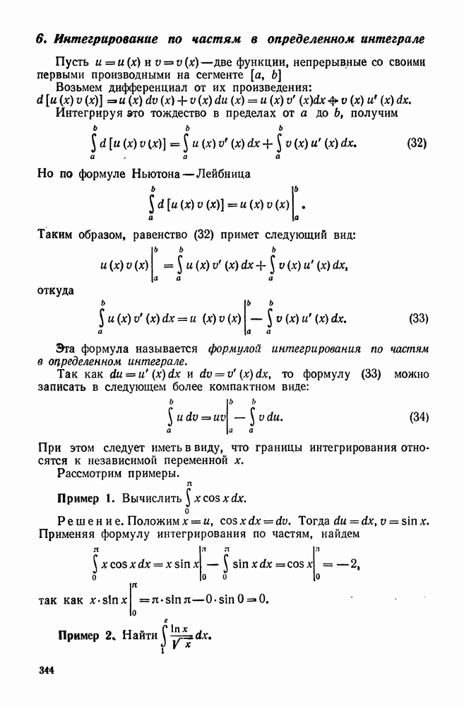

Контрольные вопросы (или тест):

Список вопросов теста
Вопрос 1
Определенный интеграл - это...
Варианты ответов
числовой интервал
уравнение
совокупность функций
число
функция
Вопрос 2
Формула нахождения определенного интеграла называется формулой:
Варианты ответов
Коши-Буняковского
Ньютона-Лейбница
Больцано-Коши
Бойля-Мариотта
Вопрос 3
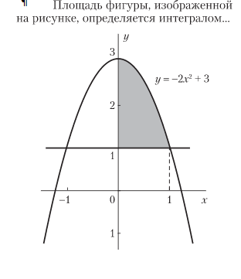
Варианты ответов
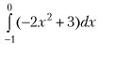
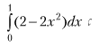
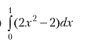
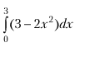
Вопрос 4
Интегрирование - это действие обратное ...
Варианты ответов
сложению
возведению в степень
вычитанию
дифференцированию
логарифмированию
Вопрос 5
Определенный интеграл ∫133x2dx равен
Варианты ответов
26
24
-20
-26
Вопрос 6
Определенный интеграл используется при вычислении...
Варианты ответов
площадей плоских фигур
объемов тел вращения
пройденного пути
всех перечисленных элементов
Вопрос 7
Определенный интеграл с одинаковыми пределами интегрирования равен...
Варианты ответов
единице
бесконечности
нулю
указанному пределу
Вопрос 8
При перемене местами верхнего и нижнего пределов интегрирования определенный интеграл ...
Варианты ответов
остается прежним
меняет знак
увеличивается в два раза
равен нулю
Вопрос 9
Непосредственное интегрирование, метод подстановки, метод интегрирования по частям - это...
Варианты ответов
методы нахождения производной
методы решения задачи Коши
методы интегрирования
все ответы верны
Вопрос 10
Множество первообразных для данной функции f(x) называется ...
Варианты ответов
функцией
постоянным множителем
частной производной
неопределенным интегралом

Преподаватель Х.Ш. Сулиманова

